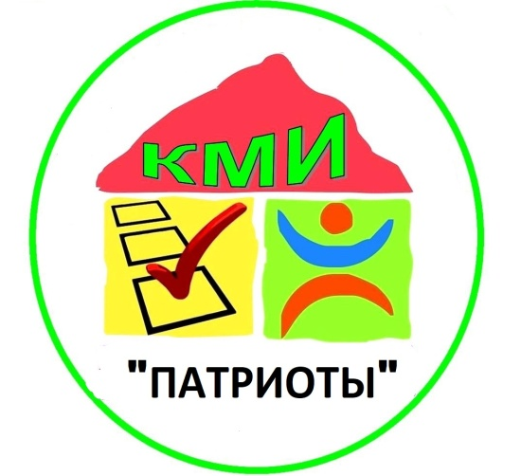
Кодекс клуба молодого избирателя
«Патриоты»
Мы члены школьного клуба «Патриоты». Конституционное право нашей страны позволяет каждому гражданину, достигшему 18 лет, принимать участие в выборах - быть избирателем.
Это великое право, и сегодня оно дано всем гражданам нашей страны, а много лет назад за это право боролись наши предки. Многие почему-то думают, что от того, проголосуют они или нет, ничего не изменится, но это не так.
Мы молодые и будущие избиратели интересуемся политическими программами по телевизору, в Интернете, изучаем нормы избирательного процесса и избирательного права, посещаем заседаниях клуба, активно участвуем в акциях и мероприятиях клуба, сами являемся их организаторами.
Каждый из нас считает, что нужно принимать участие в выборах разного уровня, и будет это делать в будущем - это важно.
Выборы – это наше дело!
Решать судьбу свою
Должны уже сейчас,
Как в будущем нам жить -
Зависит все от нас.
Вот почему мы стали членами клуба
«Патриоты».

